

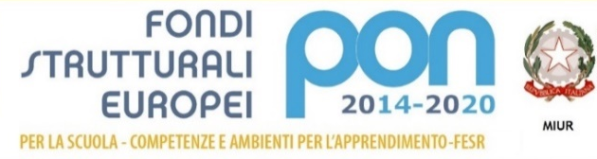


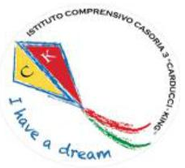
ISTITUTO COMPRENSIVO CASORIA3-CARDUCCI-KING
Via S.M.C. Brando -80026 Casoria (Na)
via A. Moro – 80026 Casoria (NA)
Tel e Fax 081 7586601

PROT.3215
A tutti i docenti

Al DSGA
Al sito web

CIRCOLARE N. 87
11.04.2025
OGGETTO: PUBBLICAZIONE GRADUATORIE INTERNE D’ISTITUTO
Si comunica che le graduatorie interne di istituto per l’a.s. 2025/2026 sono pubblicate e sulla bacheca di Argo e consultabili negli uffici di segreteria.

Il Dirigente Scolastico
Prof. Giovanni Buonocore
Firma autografa sostituita a mezzo stampa
ai sensi dell’art.3,comma2 del D.L. n.39/1993

